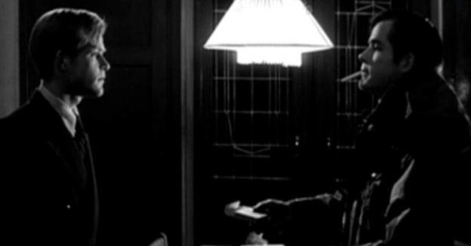
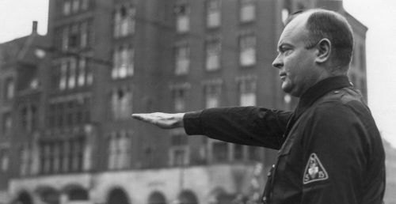
De donkere kamer van Damokles
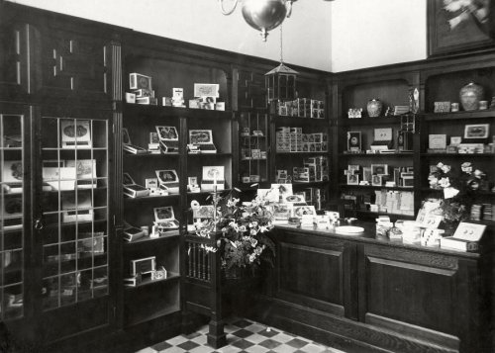
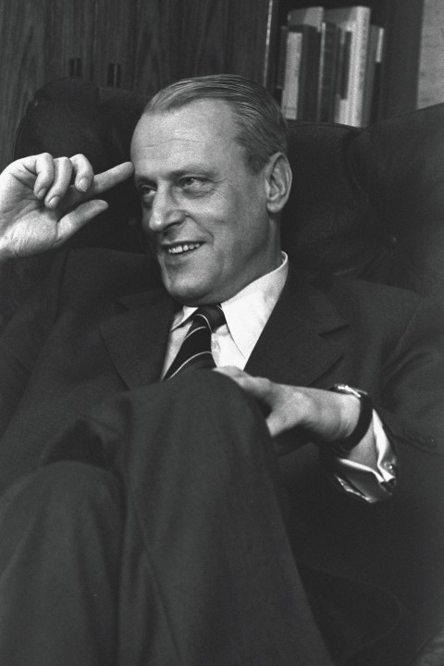
Naam: Charlotte Buitenhuis
Klas: H4D
Vak: Nederlands
Opdracht: Verwerkingsopdracht bij het boek ‘de donkere kamer van Damokles’

Inhoudsopgave
Bladzijde | Inhoud
Bladzijde 1 | Titelblad
Bladzijde 2 | Inhoudsopgave
Bladzijde 3 | Deel A: Algemeen
Bladzijde 4 | Deel B: Osewoudt en Dorbeck
Bladzijde 5 | Deel C: Personage en auteur
Bladzijde 6 | Deel C: Personage en auteur
Bladzijde 7 | Deel D: Collage

- In het boek is de hoofdpersoon Henri Osewoudt. Maar de ene keer wordt hij Henri genoemd, en dan weer Osewoudt. In dit verslag heb ik ervoor gekozen om de hoofdpersoon standaard Osewoudt te noemen. Dit ter informatie zodat u dat weet.

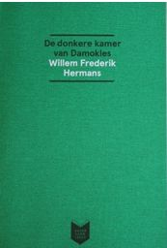
Deel A: Algemeen
Het boek heet: ‘de donkere kamer van Damokles’. Deze titel past goed bij het boek en de verhaallijn ervan. De donkere kamer gaat over een stuk in het boek waar Osewoudt het fotorolletje van Dorbeck moet ontwikkelen. Dit gebeurt in een donkere kamer, alleen de techniek is zo verouderd dat de foto’s mislukken. Alle foto’s worden zwart. Ook vind ik dat de donkere kamer een beetje slaat op de leefstijl van Osewoudt. Hij heeft mensen om zich heen maar hij is toch eenzaam en alleen.
Nu staat er in de titel ook nog ‘van Damokles’. Wie is Damokles dan, vraag je jezelf af. Damokles was een hoveling aan het hof van Dionysus. Hij mocht voor een dag koning zijn. Maar deze hing een zwaard aan een paardenhaar boven de troon, om hem aan te tonen in welk gevaar een tiran steeds verkeert.
De donkere kamer van Damokles is dus een boek waar eenzaamheid, dreiging en foto’s een grote rol spelen.
Het thema van het boek is oorlog. Het boek is tevens ook een psychologische oorlogsroman. Het thema oorlog past bij het boek omdat het oorlog is in de tijd dat het verhaal zich afspeelt. Het is ook een psychologische oorlogsroman omdat Osewoudt wel denkt dat Dorbeck bestaat, maar hij kan dit helemaal niet bewijzen. Alle daden waarin Dorbeck hem betrekt, lijken alleen gepleegd door Osewoudt zelf.
Het belangrijkste fragment uit het boek vind ik het moment waarop Dorbeck voor het eerst de sigarenwinkel van Osewoudt binnen komt lopen. Dit is tevens ook de eerste keer dat Osewoudt Dorbeck ontmoet. Ik vind dit fragment belangrijk omdat hier het avontuur van Osewoudt en Dorbeck samen begint. Als zij elkaar nooit hadden ontmoet, was het verhaal heel anders gelopen.

Deel B: Osewoudt en Dorbeck
Osewoudt en Dorbeck lijken veel op elkaar. Maar eigenlijk ook weer niet. Er wordt in het boek vaak over de gelijkheid tussen de twee gesproken.

Osewoudt is even lang als Dorbeck. Dit wordt gezegd op bladzijde 24:
- ‘U bent even lang als ik, zei Osewoudt, en ik ben afgekeurd voor de militaire dienst…’
- “Ik bijna ook. Maar ik heb mij uitgerekt.”

Een geciteerd stuk van bladzijde 25, een gesprek tussen Ria en Osewoudt nadat Dorbeck de winkel heeft verlaten:
- “Wie was dat?”
- ‘Zo maar iemand.’
- “Hij leek precies op jou, zoals een negatief van een foto lijkt op een positief.”
- ‘Hij is goed gekeurd voor de militaire dienst, ik niet.’
- “Allicht. Jij lijkt op hem zoals een mislukte pudding lijkt op een… Weet ik veel… Op een pudding die wel gelukt is. Ik lach me dood.”

In de tweede wereldoorlog probeerde Hitler iedereen zijn of haar blik op de samenleving te veranderen. Sommige bleven twijfelen, sommige wisten meteen dat ze het met Hitler zijn visie eens waren en andere wisten dat ze hier wat tegen wilde doen. Alleen het feit dat Hitler zijn macht zo gigantische was gegroeid en verspreid zorgde ervoor dat je je mening niet altijd even eenvoudig kon zeggen.

Dorbeck was tegen Hitler zijn visie. Heel erg zelfs. Hij hoefde maar een mof (Duitse soldaat) te zien lopen en hij knalde hem neer. Maar Dorbeck schiet ook gewoon mensen neer in een slagerij, zonder enige reden. Zulke daden kunnen niet ongestraft blijven, en Dorbeck heeft mensen nodig die achter hem staan (als het moet).
Dan ontmoet Dorbeck Osewoudt, even lang als hem en qua uiterlijk ook hetzelfde. Dit moet Dorbeck zich gerealiseerd hebben, en heeft er daarom ook werk van gemaakt om Osewoudt uit zijn dagelijkse sleur te halen en hem bij zijn daden te betrekken.

Na alle gebeurtenissen blijft de vraag toch nog of Dorbeck wel bestaat. Hoe weet je zeker dat Osewoudt niet zo ver in weg gezonken in zijn gedachte dat hij die alles verbeeld? Dat hij zo eenzaam is en lichtelijk gek word? Ik omschrijf de ‘vriendschap’ tussen Dorbeck en Osewoudt dan ook als het type ‘imaginary friends’.

Deel C: Personage en auteur
- Henri Osewoudt: Osewoudt is een aparte jongen. Ik noem het geen man, want daar lijkt hij niet op. Zo beschrijft Claudia de Breij in de lofrede Osewoudt uitvoerig: “Die lelijke, te kleine jongen met zijn hoge stem en wonderbaarlijk gebrek aan baardgroei. Ook is Osewoudt onzeker, heeft een minderwaardig zelfbeeld en raakt een beetje bezeten van Dorbeck.
Osewoudt is de hoofdpersoon van het verhaal. Hij is een round character want zijn gedrag veranderd per bladzijde. Hij is getrouwd met Ria (zijn nicht) en ze wonen samen achter de sigarenwinkel van Osewoudt zijn vader.
Een stuk over de auteur:
“Willem Frederik Hermans werd op 21 sept. 1921 in Amsterdam in een onderwijzersgezin geboren. Zijn ouders waren heel autoritair, zijn oma tyranniek en met zijn drie jaar oudere zus kon hij het ook niet goed vinden. De verhouding met zijn zus is een belangrijk thema in zijn werk, met name in "Ik heb altijd gelijk".
Op de lagere school was hij het knapste jongetje van de klas, maar het slechtste in gym nastiek. Tijdens zijn jeugd was hij eenzaam, hij had alleen zijn teddybeer als vriend. Op het gymnasium was hij middelmatig. Hij won een eerste prijs in een opstellenwedstrijd. Dit was zijn debuut en het werd ook gepubliceerd in het "Algemeen Handelsblad".
Hij studeerde eerst sociografie en na een jaar werd dat fysische geografie. De exacte wetenschap heeft veel invloed op hem, wat blijkt uit zijn exacte en zakelijke beschrijving van details. Tijdens de oorlog moest hij de studie onderbreken (hij weigerde de loyaliteits verklaring te tekenen) en hij studeerde af in 1950. Hij promoveerde op een bodemonder zoek in Luxemburg. Hij werd lector in de fysische geografie, maar in 1973 verhuisde hij naar Parijs. Van Nederland heeft hij nooit een hoog petje opgehad; het was volgens hem te klein en bekrompen.
Tijdens de Tweede Wereldoorlog, die een belangrijke invloed had op zijn levensvisie, begon Hermans te schrijven, en na de oorlog werd dat steeds meer. Hij publiceerde in veel tijdschriften, (zoals Criterium, Literair Paspoort, Vrij Nederland, Haagse Post enz.) en in kranten (Het Vaderland, Het Vrije Volk en NRC Handelsblad). Hij is redacteur geweest van Criterium en van Podium. Naar aanleiding van een voor rooms-katholieken beledigende passage werd hem een proces aangedaan. Zijn werk is van het begin af een bron van felle discussie geweest.
Hij heeft verschillende pseudoniemen gehad: na de oorlog schreef hij detectiveromans onder de naam Fjodor Klondyke. Zijn anti-katholieke geschriften ondertekende hij met pater Anastase Prudhomme sj. Ook gebruikte hij Schrijver Dezes. Hij kreeg de Essayprijs van de gemeente Amsterdam voor "Fenomenologie van de pin-upgirl". De PC-Hooftprijs, Vijverbergprijs en de prijs van de Stichting Kunstenaarsverzet heeft hij geweigerd.

Zijn wereldbeeld is samen te vatten als de onkenbaarheid van de waarheid. De realiteit is te ingewikkeld en chaotisch. Mensen zien verbanden tussen gebeurtenissen die er helemaal niet zijn. Het misverstand is ook een belangrijk motief. Zijn belangrijkste thema is verwarring en chaos.
De hoofdpersonen in zijn boeken zijn waarheidszoekers, die de waarheid echter nooit zullen vinden. Ze stuiten op misverstanden of trekken verkeerde conclusies. Ook vinden ze geen zekerheid omtrent hun eigen identiteit.
Een andere thema in zijn boeken is dat de personen in zijn boeken op zoek zijn naar hun vader. De ouders zijn autoritair en de zoon zet zich tegen ze af, maar wil met name zijn vader toch een plezier doen.
De hoofdpersonen proberen zichzelf te bevestigen door iets bijzonders te doen. Veel door Hermans gebruikte stijlmiddelen zijn ironie, de herhaling en het groteske. Hij beschrijft de tijden waarin weinig gebeurt vrij kort, terwijl hij als er veel gebeurt dat uitgebreid beschrijft.
Werk:
- De tranen der acacia's (1949)
- Het behouden huis (1952)
- De donkere kamer van Damokles
- Nooit meer slapen (1966)
- Onder professoren (1975)
- De zegel ring (1984)” Bron: http://www.scholieren.com/boekverslag/41527

Deel D: Collage

